Analytics-SDK
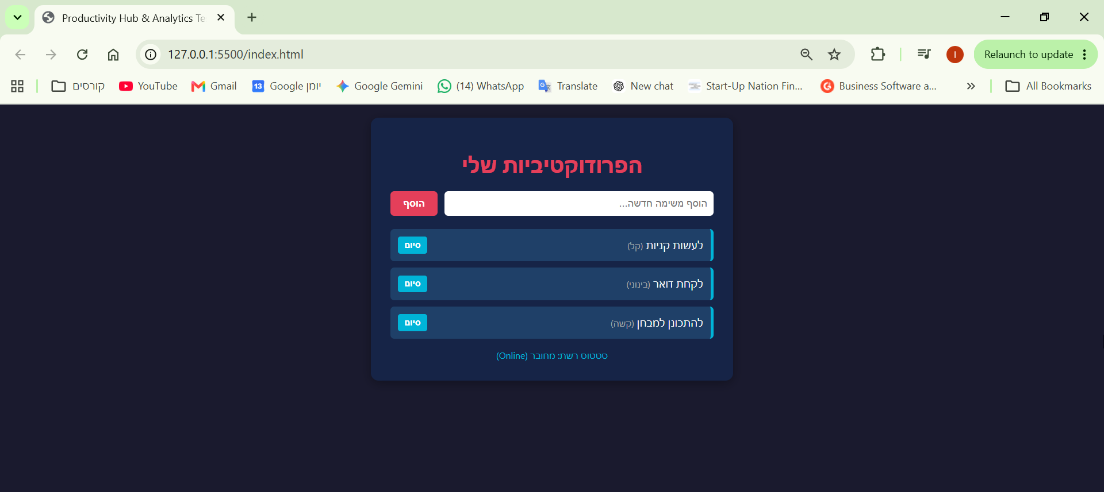
האפליקציה שבניתי היא פרויקט Full-Stack קלאסי ומלא, המשלב את שני העולמות: צד משתמש (Client-Side / Frontend) וצד שרת (Server-Side / Backend), יחד עם מסד נתונים. זוהי אפליקציה ניהול משימות המשלבת פורטל המשמש כעמוד אנליזה לפעולות המשתמשים.

ה SDK-הוא רכיב התוכנה המרכזי שפיתחת. זהו קובץ עצמאי, שניתן להטמיע בכל אתר אינטרנט בשורות קוד בודדות, והוא משמש כשכבת תיווך חכמה שמנהלת את איסוף המידע ברקע מבלי להעמיס על קוד האתר.

מנגנוני הליבה של הSDK:

1. מעקב אירועים דינמי (Dynamic Event Tracking)
- מה זה אומר: מאפשר למפתחים לרשום בקלות מעברי מסכים ואירועים מותאמים אישית (Custom Events) באפליקציה.
- איך זה עובד: האירועים נשלחים יחד עם אובייקטים (Properties) דינמיים ומורכבים המשתנים לפי הצורך. בקוד השרת, המידע נשמר בשדה גמיש (Mixed / JSONB) כדי לתמוך בקלט מגוון ולא מוגדר מראש ללא צורך בשינויי סכמה מורכבים בבסיס הנתונים.

2. ניהול סשנים ומשתמשים (Session & User Management)
- מה זה אומר: ה-SDK מבצע שיוך אוטומטי של פעולות למשתמשי קצה ומאפשר זיהוי ומעקב אחר משתמשים אנונימיים לפני שהם מזדהים במערכת.
- איך זה עובד: באמצעות הפונקציות setUserId ו-clearUserId, ה-SDK משייך את הדאטה לפרופיל המשתמש. השרת מנתח את זרם האירועים ההיסטורי ומבצע מדידה חכמה של זמני שהות ורצפי עבודה באפליקציה.

3. תמיכת Offline מלאה ושליחה מרוכזת (Batching)
- מה זה אומר: מנגנון המונע אובדן נתונים ופגיעה בביצועי המכשיר (כמו סוללה ועומס רשת) בעת אובדן חיבור האינטרנט.
- איך זה עובד: בזמן ניתוק מהרשת, האירועים נשמרים מקומית ב-Local Cache. ברגע שחיבור האינטרנט מתחדש, ה-SDK מזהה זאת ומבצע שליחה מרוכזת (Batching) חכמה של כל החבילה במכה אחת אל השרת.

4. תפיסת באגים וניהול קריסות (Crash Reporting)
- מה זה אומר: משמש כ"קופסה שחורה" ומאפשר ל-SDK לתפוס באופן עצמאי שגיאות קריטיות ואפליקציות שקורסות בזמן אמת.
- איך זה עובד: ה-SDK מריץ מאזין חלופי גלובלי (Thread.setDefaultUncaughtExceptionHandler) שתופס את השגיאה רגע לפני הסגירה, כותב את נתוני הקריסה לקובץ מקומי, ומעלה אותם בצורה חכמה בסיבוב (בהפעלה) הבא של האפליקציה.

5. איסוף חומרה ומטא-דאטה אוטומטי (Auto Metadata Collection)
- מה זה אומר: ה-SDK מעניק הקשר טכני רחב לכל אירוע או קריסה, ומבצע זאת ברקע ללא צורך בכתיבת קוד נוסף מצד המפתח.
- איך זה עובד: בכל שליחת אירוע, ה-SDK פונה למערכת ההפעלה ומחלץ אוטומטית את גרסת מערכת ההפעלה, דגם המכשיר הפיזי, סוג חיבור הרשת הנוכחי (WiFi או סלולר) ונתוני לוקליזציה.

